РАЗДЕЛ 1. ЧС мирного времени

Тема 1.3 Радиационная и химическая безопасность
Занятие № 1 Устройство и принцип действия приборов радиационной и химической разведки.

Цели преподавания урока:
Образовательная: Создать условия для актуализации знаний учащихся о приборах радиохимической разведки и контроля;  Определить назначение, технические характеристики, порядок пользования приборами РХР и область применения; | Образовательная: Знать назначение, технические характеристики и порядок пользования приборами РХР
Развивающая: Формирование представления об порядке пользования приборами РХР. | Развивающая: Понимать значение приборов РХР для человека человека
Воспитательная:Развить любознательность и интерес к приборам РХР. | Воспитательная: Проявлять интерес к изучаемой теме.

Тип занятия: Изучения нового материала.
Вид занятия: Практическое занятие.
Методы преподавания: словесные (рассказ, объяснение, диалог), иллюстративный (презентация) показ (приборы ДП-5В, ВПХР, ИД-1)
Учебно-методическое обеспечение, дидактические средства:
Материально-техническое оснащение: компьютер, телевизор, доска
Программное обеспечение: Open office.Impressed.
Основные понятия, подлежащие усвоению:
План занятия:
- Организационный момент (15 мин)
- Актуализация знаний (10 мин)
- Изучение нового материала (45 мин)
- Закрепление (10 мин)
- Подведение итогов занятия, домашнее задание (10 мин)

Ход занятия

Приборы радиационной и химической разведки и дозиметрического контроля
Одной из характерных особенностей цивилизации ХХI столетия является бурное развитие атомной энергетики, химической промышленности, а также возможность применения оружия массового поражения в случае военных конфликтов.
Сегодня в Российской Федерации функционирует более 3500 объектов экономики, располагающих значительными запасами АХОВ. В России имеется 29 энергоблоков на 9 АЭС, 113 исследовательских ядерных установок, 13 промышленных предприятий ядерно-топливного цикла, 8 научно-исследовательских организаций выполняющих исследования с использованием ядерных материалов.
В то же время складывается неблагоприятная ситуация с отработанным ядерным топливом. На территории России скопилось более 610 миллионов тонн радиоактивных отходов. Часть из них остаются в местах использования. Накопление высокоактивного топлива происходит в густонаселенных районах России, где расположены АЭС и другие ядерные реакторы.
Для определения оценки влияния радиоактивного и химического заражения на работу объектов и жизнедеятельности населения необходимо знать приборы радиационной и химической разведки и дозиметрического контроля. Без знания технических характеристик приборов, умений проведения измерений, невозможно принять обоснованное решение на организацию защиты населения.

Назначение дозиметрических приборов
Дозиметрические приборы предназначены:

1 для определения уровня радиации на местности,
2 измерения степени заражения радиоактивными веществами различных предметов и объектов,
3 степени заражении поверхности одежды и кожных покровов человека,
4 заражения продуктов, воды, фуража и др. различных предметов и объектов.

С помощью дозиметрических приборов можно также вести определение доз радиоактивного облучения людей, работающих на объектах и участках зараженных радиоактивными веществами.

В соответствии с назначением дозиметрические приборы можно разделить на две основные группы:

- приборы для радиационной разведки местности
- приборы дозиметрического контроля.
К первой группе приборов для радиационной разведки относятся индикаторы радиоактивности и рентгенометры.
Ко второй группе приборов дозиметрического контроля - радиометры и дозиметры.

Обнаружение радиоактивных веществ основывается на способности их излучать ионизированные вещества в среду, в которой они распространяются.

Приборы для радиационной и химической разведки местности.
К приборам, предназначенным для радиационной разведки местности относятся:
индикаторы радиоактивности ДП~63, ДП-63Н, рентгенометры ДП-2 и ДП-3, рентгенометры-радиометры ДП-5 и ДП-5-А.

Радиометр-рентгенометр ДП-5А (рис. 59) предназначен для измерения уровней гамма-радиации и радиоактивной зараженности различных предметов по гамма-излучению.
Мощность гамма-излучения определяется в миллирентгенах или рентгенах в час для той точки пространства, в которой помещен при измерениях соответствующий счетчик прибора.
Кроме того, прибором можно обнаружить бета-излучение.

Диапазон измерений прибора по гамма-излучению — от 0,05 мР/ч до 200 Р/ч.
Он разбит на шесть поддиапазонов (табл. 9).
Прибор имеет звуковую индикацию на всех поддиапазонах, кроме первого.
Звуковая индикация прослушивается с помощью головных телефонов.

Для работы в темноте шкалы прибора подсвечиваются двумя лампочками, которые питаются от одного элемента типа 1,6 ПМЦ-Х-1,05 (КБ-1).
Масса прибора 2,1 кг, а всего комплекта с укладочным ящиком — 7,6 кг.

Под-диапазоны | Положение ручки переключателя | Шкала | Единица | Предел измерений | Время установления показаний, с
1 | 200 | 0-200 | р/ч | 5-200 | 10
2 | ×1000 | 0-5 | мр/ч | 500-5000 | 10
3 | ×100 | 0-5 | мр/ч | 50-500 | 30
4 | ×10 | 0-5 | мр/ч | 5-50 | 45
5 | ×1 | 0-5 | мр/ч | 0,5-5 | 45
6 | ×0,1 | 0-5 | мр/ч | 0,05-0,5 | 45
Отсчет показаний приборов производится:
- по нижней шкале микроамперметра – в р/ч;
- по верхней шкале – в мр/ч с последующим умножением на соответствующий коэффициент поддиапазона.
Питание прибора:
- сухие элементы типа А-343, КБ-1 – 3 шт. (2 элемента для питания, 1 элемент для проверки);
- внешние источники постоянного тока напряжением 3,6 и 12В (ДП-5А,Б) и 12 или 24В (ДП-5В) имея для этого делитель напряжения (колодки питания) с кабелем длиной 10 метров.
В комплект прибора входит:
- футляр с ремнями;
- измерительный пульт;
- зонд (блок детектирования);
- соединительный кабель;
- контрольный источник β-излучения для проверки работоспособности прибора.
Воспринимающим устройством приборов являются газоразрядные счетчики (СИ-3БГ и СТС-5), которые установлены в стальном цилиндрическом корпусе с окном для индикации β-излучения, заклеенным этилцеллюлозной водостойкой пленкой. Воспринимающее устройство – это блок детектирования (зонд).
На корпусе имеется металлический поворотный «кожух» который фиксируется в трех положениях (Г- γ излучение, Б – γ, β излучение, К- контроль) в ДП-5В, (Г - γ излучения, Б – γ, β излучение) для ДП-5(А, Б) на корпусе зонда (блока детектирования) имеются выступы, с помощью которых они устанавливаются на обследуемые поверхности при индикации β-загрязненности. Внутри корпуса зонда смонтированы:
- газоразрядные счетчики;
- усилитель-нормализатор;
- электрическая схема.
Футляр прибора состоит из двух отсеков (для установки пульта и зонда), Для ношения прибора к футляру присоединяются два ремня.
К измерительному устройству могут подсоединяться малогабаритные телефоны типа ТГ-7М.
Измерительный пульт состоит из:
- панели измерительного пульта, на котором размещены: микроамперметр с двумя измерительными шкалами (рентген, милли рентген);
- переключателя поддиапазонов с положениями «выкл.», «включено», «200», «1000», «100», «10», «1», «0,1»;
- кнопки «сброс» - сброс показаний;
- тумблера подсвета шкалы.
Внизу кожуха имеется отсек для размещения источников питания.
Подготовка к работе:
- Ручку переключателя поддиапазонов установить в положение «выкл».
- Подсоединить элементы питания, соблюдая полярность.
- Переключатель поддиапазонов поставить в положение «режим» – проверяется питание прибора.
- Проверить работоспособность прибора по контрольному источнику, для чего:
- установить кожух зонда в положение «К», включить головные телефоны;
- переключатель поддиапазонов включить в положение «10» и снять показания;
- сравнить показание прибора, умноженное на 10, с поверочными данными паспорта на прибор;
- если на поддиапазонах «х1000» и «х100» прослушиваются щелчки в телефонах, а на поддиапазоне «х10» показания прибора соответствуют поверочным данным в паспорте на прибор с разбросом в показаниях ±30%, прибор готов к работе.
Проведение измерений:
- Радиационную разведку местности проводить в следующей последовательности:
- поворотный «кожух» зонда установить в положение «Г», зонд подсоединить к ручке зонда, так чтобы окно счетчиков было обращено к проверяемой поверхности;
- переключатель поддиапазонов поставить в положение «200», снять показания;
- при малых уровнях радиации измерения проводятся по верхней шкале «х1000», «х100», «х10», «х1», «х0,1»;
- при измерениях зонд должен находится на высоте 0,7-1 м от поверхности земли.
- Определение степени активного заражения.
Степень загрязнения кожных покровов людей, одежды, техники, оборудования, транспорта определяется в следующей последовательности:
- отойти от обследуемого объекта на 15-20 м, поставить «кожух» зонда в положение «Г», поднять зонд на 0,7-1 м от земли;
- переключатель поддиапазонов установить в положение «х1000» или «х100», или «х10», или «х1», или «х0,1»;
- измерить величину фона по верхней шкале;
- поднести зонд к объекту на расстояние 0,5-3 см, снять отсчет на приборе, вычесть γ фон. Результат характеризует степень радиоактивного загрязнения объекта.
- Обнаружение β излучений:
- установить экран зонда в положение «Б»;
- поднести зонд к обследуемой поверхности на расстояние 1,5-2 см;
- поставить переключатель поддиапазонов на одно из положений – «200» х1000 <х100><х10><х1><х0,1> и снять отсчет – (Р_{γ,β});
- установить экран зонда поворотный кожух в положение «Г» произвести замер - (Рγ);
- мощность дозы по β излучению находим по соотношению Р_{β}=Р_{γ,β}-Р_{γ}

Предельно допустимые величины зараженности различных предметов:

Поверхность тела человека – 20 мР/ч,
- Нательное белье – 20 мР/ч,
- Лицевая часть противогаза – 10 мР/ч,
- Обмундирование, снаряжение, обувь, индивидуальные средства защиты – 30 мР/ч,
- Поверхность тела животного50мР/ч,
- Техника и техническое имущество 200 мР/ч,
- Инженерные сооружения, корабли, самолеты, стартовые комплексы:
- внутренние поверхности – 100 мР/ч,
- наружные поверхности – 500 мР/ч,
- борты кораблей – 1000 мР/ч,
- Внутренние поверхности хлебопекарен, продовольственных кладовых, шахтных колодцев и др. – 50 мР/ч.
- Измерения производятся для того, чтобы в случае заражения радиоактивными веществами определить, какими предметами и продуктами можно пользоваться, не подвергаясь опасности поражения.

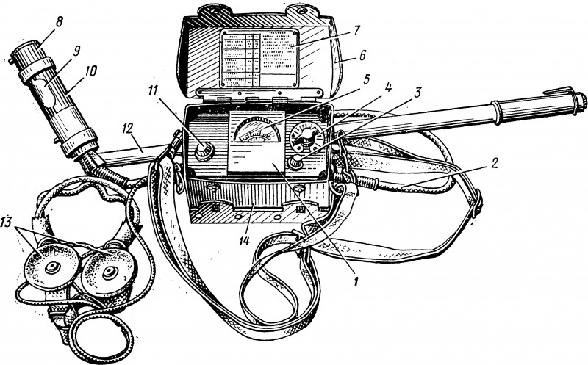
Комплект индивидуальных дозиметров ИД-1
Индивидуальные дозиметры предназначены:
для измерения доз радиоактивного облучения людей при нахождении их на местности, зараженной радиоактивными веществами.
Состоит из:
1 10 индивидуальных дозиметров ДКП-50-А-2
2 зарядного устройства.
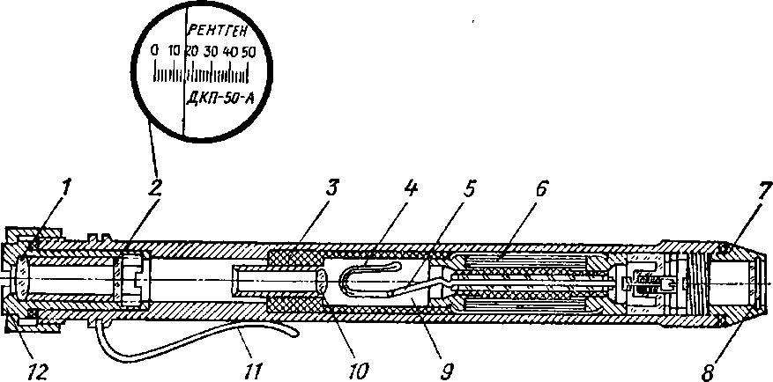
Рис. 61. Дозиметр ДКП-50-А

Дозиметр ДКП-50-А обеспечивает измерение индивидуальных доз гамма- облучения в диапазоне от 2 до 50 Р при мощности дозы излучения от 0,5 до 200 Р/ч. Саморазряд дозиметров в нормальных условиях не превышает двух делений за сутки.

Для зарядки дозиметра на зарядном устройстве необходимо:
1 отвинтить защитную оправу дозиметра и защитный колпачок зарядного гнезда, ручку потенциометра повернуть влево до отказа;
2 дозиметр вставить в зарядное гнездо зарядного устройства, при этом включается подсветка зарядного гнезда и высокое напряжение;
3 наблюдая в окуляр, слегка нажать на дозиметр и поворачивать ручку потенциометра вправо до тех пор, пока изображение нити на шкале дозиметра не перейдет на «О», после чего вынуть дозиметр из зарядного гнезда;
4 проверить положение нити при дневном свете; при вертикальном положении нити ее изображение должно быть на «О»;
  - завернуть защитную оправу дозиметра и колпачок зарядного гнезда.

Дозиметр во время работы в районе действия гамма-излучения носится в кармане одежды. Периодически наблюдая в окуляр дозиметра, определяют по положению нити на шкале величину дозы облучения, полученную во время работы. Отсчет необходимо производить при вертикальном положении изображения нити.

Войсковой прибор химической разведки ВПХР
На снабжении формирований ГО, состоит войсковой прибор химической разведки – ВПХР.
ВПХР предназначен для обнаружения ОВ в воздухе, на местности и технике.
Он состоит из корпуса с крышкой и ремней для переноски.
В корпусе размещаются:
1 ручной насос,
2 насадка к насосу,
3 три бумажные кассеты с индикаторными трубками,
4 противодымные фильтры,
5 защитные колпачки,
6 электрический фонарь,
7 химическая грелка и патроны к ней,
8 техническая документация.
Снаружи корпуса крепится лопатка для отбора проб.
Вес прибора 2,3 кг.
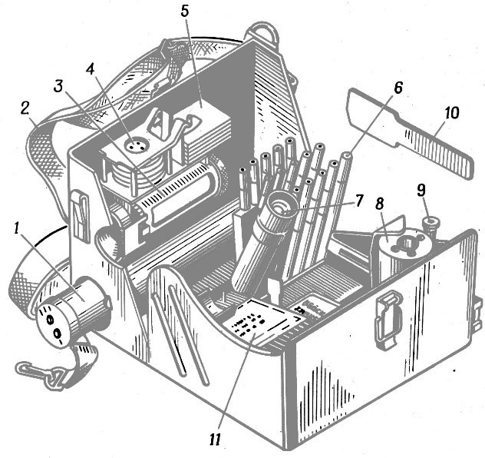
Рис 4. ВПХР:
1 – ручной насос; 2 – плечевой ремень с тесьмой; 3 – насадка к насосу; 4 – защитные колпачки для насадки; 5 – противодымные фильтры; 6 – патрон грелки; 7 – электрический фонарь; 8 – корпус грелки; 9 – штырь; 10 – лопатка; 11 – индикаторные трубки в кассетах.
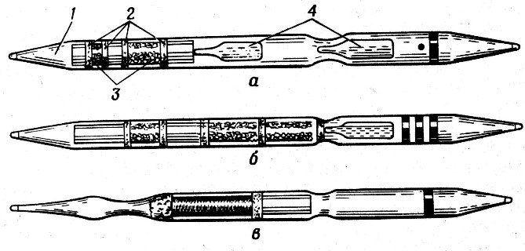
Рис 5. Индикаторные трубки для определения ОВ
а – зарина и Vx; б – фосгена, синильной кислоты и хлорциана; в – иприта; 1 – корпус трубки; 2 – ватные тампоны; 3 – наполнитель; 4 – ампулы с реактивами.
Принцип работы ВПХР заключается в следующем: при прокачивании через индикаторные трубки (ИТ) анализируемого воздуха в случае наличия ОВ происходит изменение окраски наполнителя трубок, по которому приблизительно определяют концентрацию ОВ.
На ИТ нанесена условная маркировка, показывающая для обнаружения какого ОВ они предназначены: красное кольцо и красная точка – для определения зарина, зомана и Vx; три зеленых кольца – для определения фосгена, дифосгена, синильной кислоты и хлорциана; одно желтое кольцо – для определения иприта. ИТ помещены в кассеты, на каждой кассете имеются краткие указания по пользованию трубкой и шкала цветности для количественного определения ОВ.
Ручной – насос предназначен для прокачивания воздуха через ИТ.
Насадка к насосу предназначена для работы с приборами в дыму, при определении ОВ на почве, технике и в сыпучих материалах.
Противодымные фильтры используются для определения ОВ в дыму или в воздухе содержащем пары веществ кислого характера, а также при определении ОВ в почве или сыпучих материалах.
Защитные колпачки для предохранения насадки от заражения ОВ изготовляются из полиэтилена и имеют отверстия для прохождения воздуха. Грелка служит для подогрева ИТ при пониженной температуре воздуха.
Определение в воздухе Vх – газов, зарина, зомана:
- Открыть крышку прибора, отодвинуть защелку, вынуть насос.
- Взять две индикаторные трубки с красным кольцом и красной точкой, надпилить и обломить концы трубок.
- Ампуловскрывателем разбить верхние ампулы обеих трубок, взять трубки за концы с маркировкой и энергично встряхнуть два-три раза.
- Одну из трубок (опытную) вставить немаркированным концом в насос и прокачать через нее воздух, сделав 5 – 6 качаний. Через вторую трубку (контрольную) воздух не прокачивается.
- С помощью ампуловскрывателя разбить нижние ампулы обеих трубок и наблюдать за изменением окраски наполнителей.
- Окрашивание верхнего слоя наполнителя опытной трубки в красный цвет (к моменту образования желтой окраски в контрольной трубке) указывает на наличие ОВ, в желтый - на отсутствие ОВ в опасных концентрациях.
- Определение этих же ОВ в безопасных концентрациях – 5 10-7 мг/л и выше – производят в том же порядке, но делают 50 – 60 качаний насосом и нижние ампулы разбивают не сразу, а через 2 – 3 минуты после прососа воздуха.
Определение в воздухе фосгена, хлорциана, синильной кислоты:
- Взять одну индикаторную трубку с тремя зелеными кольцами и вскрыть ее.
- При помощи ампуловскрывателя разбить ампулу в индикаторной трубке и встряхнуть ее.
- Вставить индикаторную трубку немаркированным концом в насос и сделать 10 – 15 прокачиваний.
- Вынуть трубку из насоса, сравнить окраску наполнителя с эталоном, нанесенным на кассете, и определить наличие и концентрацию отравляющих веществ (ОВ).
Определение в воздухе отравляющих веществ типа иприт:
- Взять индикаторную трубку с одним желтым кольцом и вскрыть ее.
- Вставить индикаторную трубку немаркированным концом в насос и сделать 60 прокачиваний.
- Вынуть трубку из насоса и через одну минуту сравнить окраску наполнителя с эталоном на кассете, т.е. определить наличие и концентрацию отравляющих веществ (ОВ).
- При обследовании воздуха индикаторной трубкой с желтым кольцом при температуре ниже 150С следует пользоваться грелкой.
Порядок подогрева индикаторных трубок при низких температурах.
- Вставить патрон в центральное отверстие корпуса грелки до отказа.
- Штырем грелки через отверстие в колпачке патрона разбить находящуюся в нем ампулу.
- Взять индикаторные трубки с красным кольцом и красной точкой при температуре окружающей среды 0ОС и ниже установить их в корпус грелки и подогреть до оттаивания ампул (в течение 0,5 – 3 мин). Индикаторные трубки с одним желтым кольцом при температуре окружающей среды + 15ОС и ниже подогревают в течение 1 – 2 мин. после прососа через них зараженного воздуха.
- После оттаивания ампул индикаторные трубки немедленно извлекают из грелки и используют для определения ОВ. Так при работе с индикаторными трубками с одним красным кольцом и красной точкой необходимо проделать следующее:
а) вскрыть индикаторные трубки, разбить верхние ампулы и сделать 5 – 6 прокачиваний;
б) после прососа зараженного воздуха вскрыть в трубках нижние ампулы, вставить немаркированным концом в гнезда грелки и подогреть их одновременно не более 1 минуты;
в) определить наличие ОВ по описанному выше способу.
- При пользовании индикаторной трубкой с тремя зелеными кольцами в случае сомнительных показаний при положительных температурах исследование необходимо повторить с использованием грелки.

